SOP KEGIATAN MONITORING DAN EVALUASI PERKULIAHAN

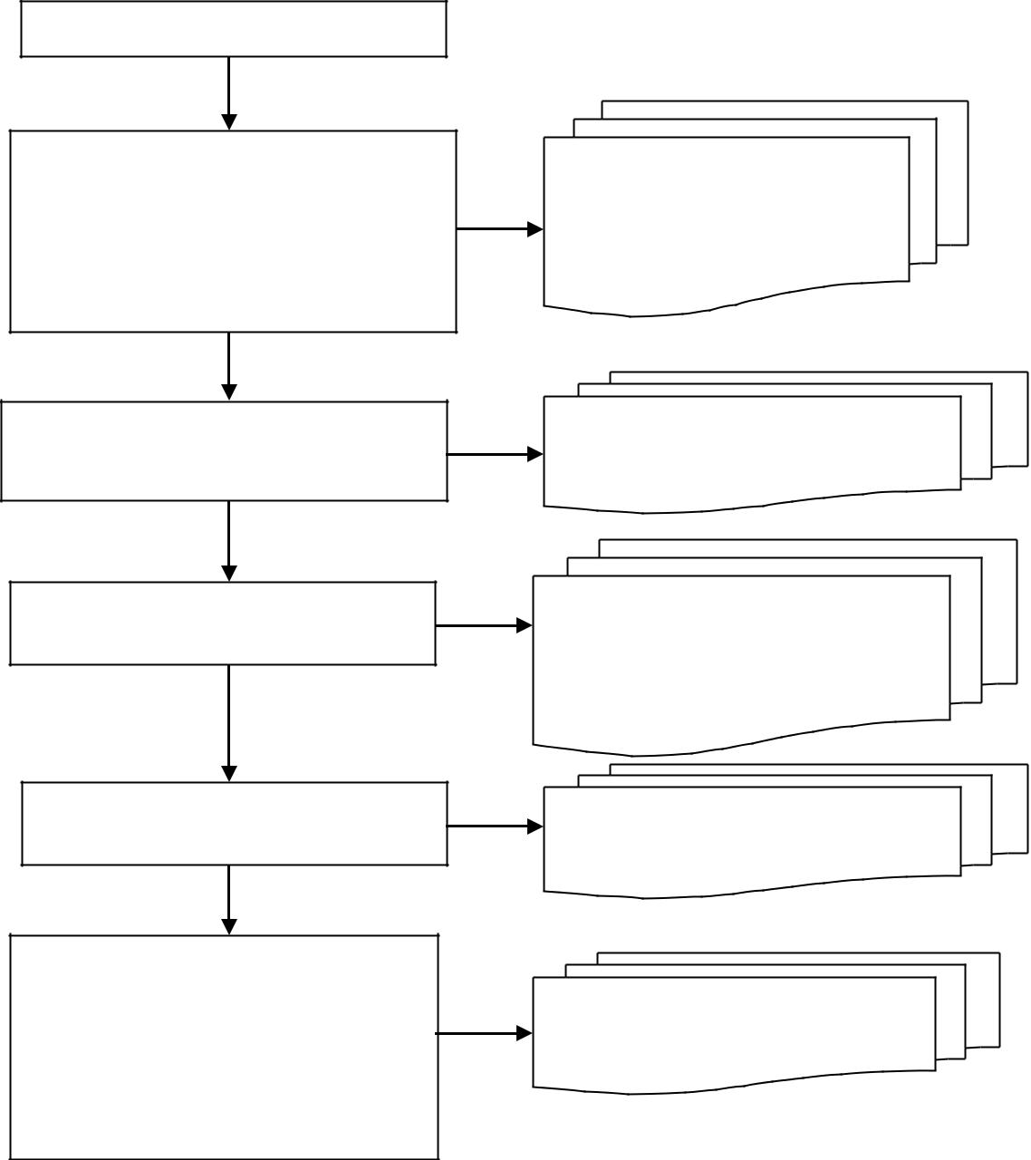

Mulai

Prodi

Tim Monitoring Perkuliahan Program Studi

Tim Monitoring Perkuliahan Prodi

Dosen

Mahasiswa

Dosen

Program Studi melakukan rapat persiapan monitoring perkuliahan Program Studi MMPP

Menyusun instrument

Monitoring Perkuliahan Prodi

Monitoring Proses Perkuliahan

Mengevaluasi Mahasiswa

Mengisi Angket kegiatan

perkuliahan (termasuk

melakukan penilaian terhadap dosen, dosen terhadap dirinya, dan Ketua Prodi terhadap dosen

Ketua, Sekretaris, dan

Tenaga Kependidikan

Prodi MMPP SPs USU

Instrumen Monitoring

Perkuliahan

Observasi dikelas materi ajar, penggunaan power point, kehadiran dikelas.

Instrumen evaluasi

Instrumen Monitoring terhadap dosen
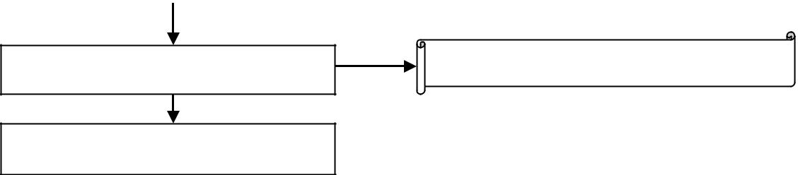

Perkuliahan | Menyusun Laporan Monitoring | Laporan Akhir

Selesai

